АДМИНИСТРАЦИЯ
КРАСНОКАМСКОГО МУНИЦИПАЛЬНОГО РАЙОНА
ПЕРМСКОГО КРАЯ

ПОСТАНОВЛЕНИЕ
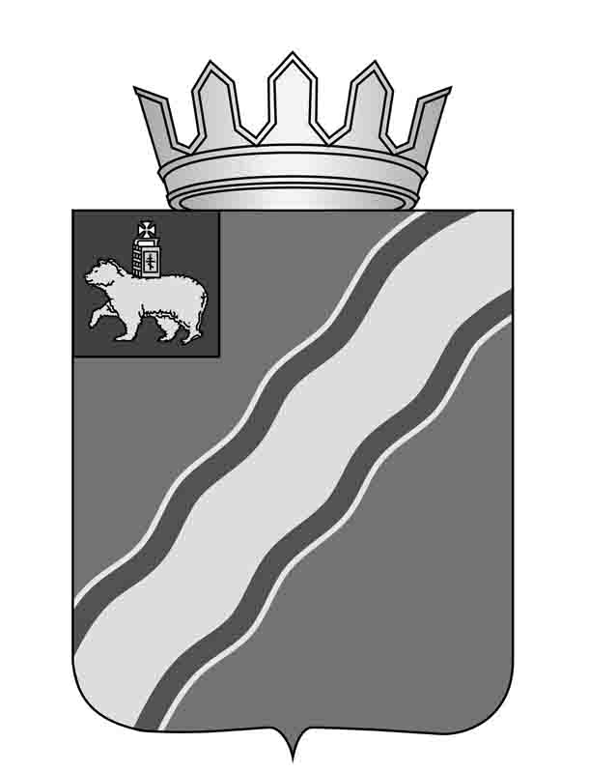
___________ № _____

Об утверждении дня проведения мероприятия «Последний звонок» в общеобразовательных учреждениях Краснокамского муниципального района в 2016 году

В соответствии с Уставом Краснокамского муниципального района, с целью сохранения традиций администрация Краснокамского муниципального района
ПОСТАНОВЛЯЕТ:
1. Утвердить день проведения мероприятия «Последний звонок» в общеобразовательных учреждениях Краснокамского муниципального района в 2016 году - 20 мая.
2. Отделу развития предпринимательства, торговли и туризма администрации Краснокамского муниципального района (И.И. Куличков) информировать хозяйствующие субъекты о проведении мероприятия «Последний звонок» в общеобразовательных учреждениях Краснокамского муниципального района в 2016 году.
3. Постановление подлежит опубликованию в специальном выпуске «Официальные материалы органов местного самоуправления Краснокамского муниципального района» газеты «Краснокамская звезда» и размещению на официальном сайте администрации Краснокамского муниципального района.
4. Контроль за исполнением постановления возложить на первого заместителя главы Краснокамского муниципального района по социально-экономическому развитию В.Ю. Капитонова.

Глава Краснокамского  муниципального района –  глава администрации Краснокамского  муниципального района | Ю.Ю.Крестьянников

И.И.Куличков
4-48-90

